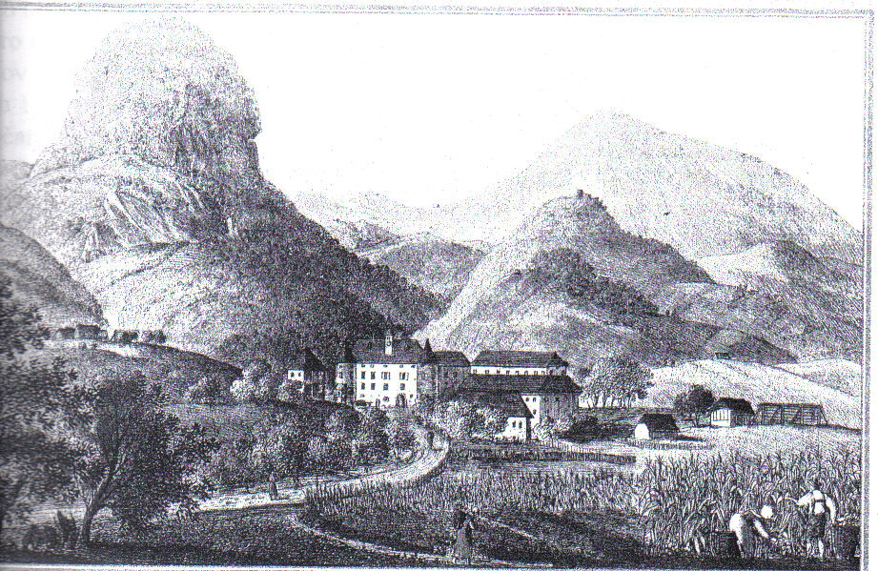

Spoštovane in spoštovani,

v petek, 22. februarja 2013, vas ob 18.30 vabimo
v Občinsko knjižnico Vransko

na predavanje z naslovom
KMEČKI UPORI NA SLOVENSKEM in
VRANSKA KULTURNA ZGODOVINA.

Temi bo predstavil
JANKO KRIŽNIK.

Z veseljem vas pričakujemo.
Vstopnine ne bo.

